Министерство науки и высшего образования Российской Федерации
НАЦИОНАЛЬНЫЙ ИССЛЕДОВАТЕЛЬСКИЙ
ТОМСКИЙ ГОСУДАРСТВЕННЫЙ УНИВЕРСИТЕТ (НИ ТГУ)
Кафедра компьютерной безопасности

КУРСОВАЯ РАБОТА
Физика движка Unity. Реализация контроллера персонажа, используя пользовательскую физику

Шудегова Влада Константиновна

Направление подготовки 01.03.02 Прикладная математика и информатика
Направленность (профиль) «Прикладная математика и информатика»

Руководитель работы
канд. техн. наук, доцент

________________В.В. Андреева
подпись
«_____» ________________ 2024 г.

Автор работы
студент группы № 932121

________________ В.К. Шудегова
подпись
«_____» ________________ 2024 г.

Томск –2024
План:
- Рассказать о возможностях движка
- Особенностях создания управления персонажем на основе твердых тел и сил
- Описать пользовательскую физику

Оглавление
Введение 4
1. Игровой движок 5
1.1 Сравнение игровых движков Unity и Unreal Engine 7
2. Особенности разработки игр на Unity 9
2.1 Физика 11
2.2 Графика 13
Компонент Physics 2D 15

Введение
Игра занимает не маловажную роль в жизни современного человека. Начиная пресловутыми играми в жанре «Три в ряд», заканчивая играми с серьезным сюжетом и проработанной графикой, находят свои немалочисленные целевые аудитории.
Игры давно вышли на новый уровень. На сегодняшний день многие из них могут похвастаться не только тем, что могут развлечь пользователя, но также и окунуть в новый мир исследований не только окружающего мира, но и глубины собственного познания. Опыт – вот за чем приходит игрок. Уникальный игровой опыт, который одни готовы получать в качестве хобби, развлечения в свободный пятничный вечер, а другие целенаправленно готовы выделить несколько часов в выходные дни для того, чтобы с головой окунуться в другой мир. Разработчику игр или инди-студии важно дать игроку то, за чем он приходит. Кроме приятных глазу визуальных составляющих и затягивающих сюжетов, игрока увлекает непосредственно управление в игре. Если оно будет не интуитивным, мало контрольным, то игрок не сможет задержаться в игре надолго. Создать игру с откликающимся управлением можно, используя современные игровые движки. Но берет сможет ли игровой движок взять на себя все особенности управления персонажем?
Цель: создание прототипа управления персонажа на основе пользовательской физики в 2D платформере.
Задачи:
- Выбрать инструменты для разработки игрового приложения.
- Исследовать возможности игрового движка
- Спроектировать контроллер персонажа в 2D-платформере
- Реализовать контроллер персонажа в 2D-платформере на основе пользовательской физики.
- Игровой движок
Прародителем игровых движков стала разработка от создателей известной серии игр Doom. Игровой движок id Tech 1 перешедший в версию 7 для создания Doom Eternal стал представлять из себя именно то, что сейчас понимается в современном геймдеве.
Игровой движок – это программное обеспечение, упрощающее разработку игр за счет встроенной логики, физики, визуализации создаваемого продукта.
Рассмотрим подробнее возможности игривых движков:
- предоставляют готовую физику и системы моделирования.
- включают сетевые протоколы для онлайн-игр.
- предлагают системы искусственного интеллекта для управления NPC.
- кроссплатформенность движков позволяет создавать игры для различных устройств.
- предоставляют инструменты для создания игрового контента.
- некоторые позволяют создавать игровую логику без программирования.
- включают инструменты для оптимизации и отладки.
- имеют активные сообщества, которые предоставляют поддержку.
- предлагают магазины с готовыми решениями и активами.
Среди всего предоставляемого выбора игровых движков на рынке нужно определится, что подойдет для меня, как для начинающего разработчика игр. Возможно создание своего собственного движка, но это очень затратно для соло-разработчика. Также можно рассмотреть опенсорсные варианты движков, код для которых находится в свободном доступе, но для этого необходимы опытные программисты, которые встроят необходимый функционал. Остановимся на готовых игровых движках.
Первое, что необходимо учесть, это платформа, под которую будет разрабатываться проект. Существуют движки, поддерживающие кроссплатформенную разработку, а есть которые ориентированы только под один тип. Если необходимо создавать проекты для мобильных устройств, то им не за чем тратить время на изучение кроссплатформенности программного обеспечения.
Второе, важен жанр, создаваемой игры. Конечно, многие движки поддерживают схожую функциональность, такую как 3D-render или UI системы, но есть, к примеру, движок Ren’Py, предназначенный исключительно для создания новелл и не имеющий функциональности необходимой платформерам, например, физику.
Третье, опыт участников проекта. К нему относится не только допроектная работа в движках, но и языки программирования.
Существуют игровые движки, где программировать совершенно не требуется, так как игра создается из готовых частей. Такими являются BuildBox, GDevelop, Stencyl, GameMaker Studio 2. Однако данные редакторы предлагают ограниченный набор функций, по сравнению с движками, которые используют программирование. Также сложно добиться уникального стиля, так как все строится на уже готовых ассетах и инструментах. Движки для создания игр без программирования — это отличный инструмент для быстрого прототипирования и создания простых игр. Однако, если планируется создавать сложные и уникальные игры, то понадобится знать программирование и использовать более мощные движки.
Также полезно перед разработкой проекта изучить движки тех игр, которые используются в качестве референса. Возможно, это может стать ключевой причиной, по которой придется выбрать новый игровой движок.

  - Сравнение игровых движков Unity и Unreal Engine
Наиболее популярными и известными бесплатными игровыми движками являются такие движки как Unity, Unreal Engine и Godot.
Выделю основные пункты, по которым буду сравнивать движки и рассмотрю их в следующей таблице.
Характеристика | Unity | Unreal Engine | Godot
Кроссплатформенность | Windows, Mac, iOS, Android, Linux, WebGL и многие другие | Windows, Mac, iOS, Android, Linux, WebGL и многие другие | Windows, macOS, Linux, Android, iOS и веб-браузеры
Поддержка 2D и 3D графики | Сильный в обоих, но изначально больше на 3D | Превосходен в 3D, 2D менее развит | Очень силен в 2D, улучшается в 3D
Модульность и настраиваемость | Наличие исходного кода; плагины и пакеты, загружаемые из Asset Store | Наличие исходного кода; плагины и пакеты, загружаемые из Unreal Marketplace | Наличие исходного кода,  Интегрирование сторонних библиотек и расширений за счет технологии GDNative
Лицензия | Бесплатна для личного использования; Unity Pro требует подписки, без роялти. | Бесплатна для использования; 5% роялти после $1M дохода | полностью бесплатен, без роялти, открытый исходный код
Интерфейс | Интуитивно понятный, с возможностью настройки | Профессиональный, сложный, многофункциональный | Легкий в освоении, гибкий и минималистичный
Ассеты и магазин | Unity Asset Store - большой выбор | Unreal Engine Marketplace | Меньший, но растущий набор ассетов
Язык программирования | C#, Bolt (визуальное программирование) | C++, Blueprints (визуальное программирование) | GDScript (похож на Python), Visual Scripting

На основе анализа доступных на рынке решений в контексте разработки прототипа управления персонажем в 2D платформере, движок Unity представляется оптимальным выбором по ряду ключевых параметров:
- Развитие 2D функционала: несмотря на первоначальную фокусировку на 3D разработку, Unity существенно расширил свои возможности в области 2D. Внедрение системы Tilemap, улучшенная физика для 2D объектов, а также специализированные инструменты для работы со спрайтами и анимацией делают Unity пригодным для создания качественных 2D игр.
- Эффективность прототипирования: интерфейс Unity, отличающийся интуитивной понятностью и гибкостью настройки позволяет значительно ускорить процесс разработки прототипа. Использование готовых компонентов для управления персонажем может сократить время на разработку основных механик игры, которые запланированы на будущее.
- Программирование на C#: язык C# является мощным инструментом, который. Его возможности вполне достаточны для реализации сложной логики управления персонажем в 2D пространстве.
- Ресурсы Asset Store: Unity Asset Store предоставляет широкий спектр готовых решений, включая ассеты для персонажей 2D игр и специализированные движки для платформеров, что может существенно облегчить и ускорить процесс разработки.
- Поддержка сообщества: обширное сообщество пользователей Unity обеспечивает доступ к ресурсам, включая учебные материалы, примеры проектов и активные форумы, что может быть полезно для решения возникающих в процессе разработки вопросов.
- Физическая система: встроенная в Unity физическая система, адаптированная для 2D, обеспечивает необходимую точность взаимодействий, что является ключевым для жанра платформеров, где взаимодействие с окружением должно быть предсказуемым и отзывчивым.
В то время как альтернативы, такие как Godot и Unreal Engine, также обладают своими преимуществами:
- Godot предлагает открытый исходный код и легкость в освоении, что может быть привлекательно для индивидуальных разработчиков или небольших команд, однако его экосистема и библиотека ресурсов менее обширны по сравнению с Unity.
- Unreal Engine, с его системой Blueprints, может показаться чрезмерным для простого 2D проекта из-за его первоначальной ориентации на высококачественные 3D проекты, что может усложнить процесс разработки для начинающих.
Таким образом, для целей прототипирования 2D платформера в рамках курсовой работы, Unity демонстрирует оптимальное сочетание доступных инструментов, поддержки со стороны сообщества и потенциала для дальнейшего развития проекта, что делает его предпочтительным выбором для данного контекста.
- Особенности разработки игр на Unity
Сцена – игровое пространство, содержащее все элементы игры. Начиная от элементов ландшафта и препятствий до источников освещения, персонажей и элементов пользовательского интерфейса — фактически, все, что игрок наблюдает в игре. В ходе разработки можно создавать множество сцен, представляющих собой разные уровни или этапы игры, между которыми осуществляется навигация.
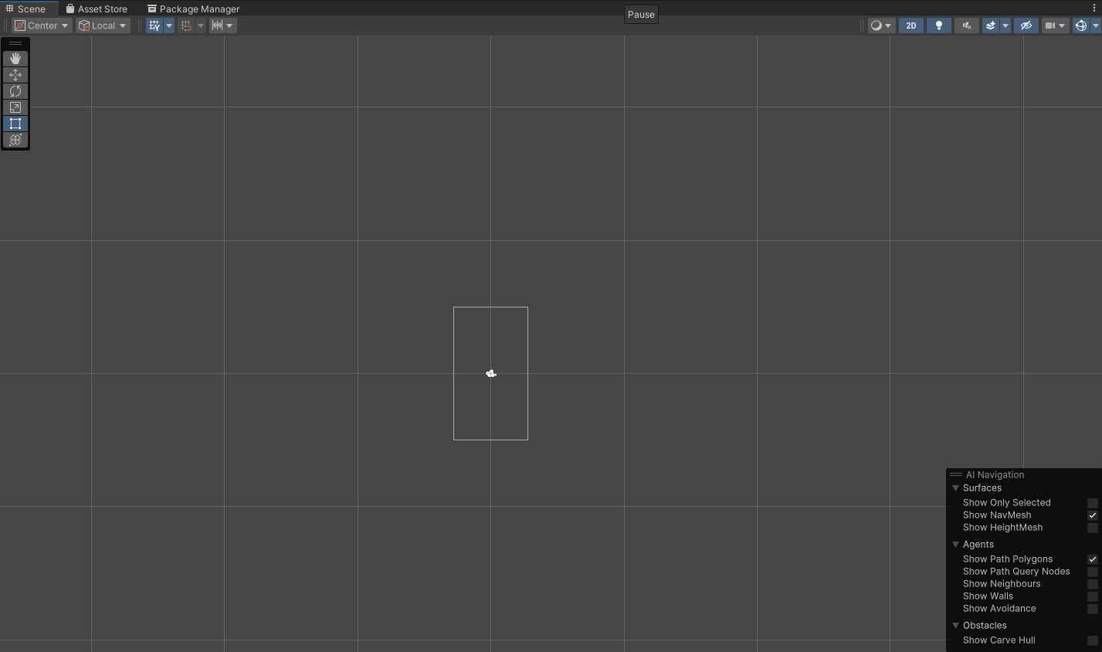
Рисунок 1. Новая пустая сцена
Сцена представляет собой контейнер, содержащий все визуальные и логические элементы игры. Эти элементы, составляющие строительные блоки сцены, называются GameObject (игровыми объектами).
GameObject – это фундаментальный объект в Unity, представляющий собой абстрактный контейнер. Каждый объект в сцене, будь то персонаж, камера, источник света, элемент пользовательского интерфейса или даже пустой контейнер для организации других объектов, является экземпляром GameObject.
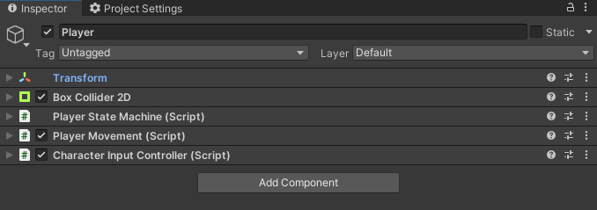
Рисунок 2. Игровой объект Player
GameObject'ы организуются в иерархическую структуру, называемую иерархией сцены (Scene Hierarchy). Один GameObject может быть родителем для другого, создавая отношения "родитель-потомок". Это позволяет группировать объекты, управлять ими совместно и создавать сложные составные объекты.
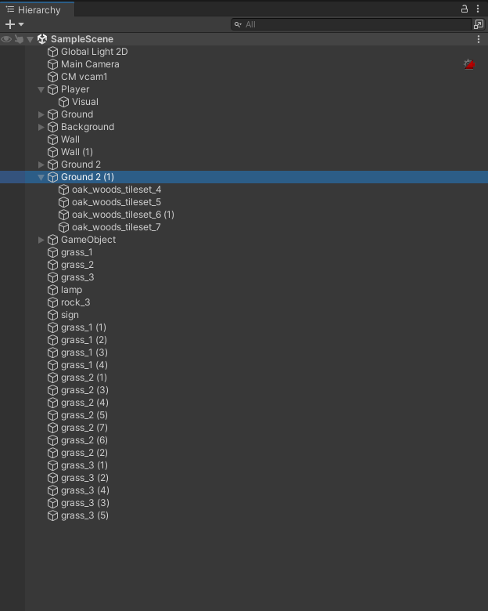
Рисунок 3. Иерархия GameObject на сцене
GameObject сам по себе не имеет визуального представления или поведения. Его функциональность определяется компонентами (Components), которые прикрепляются к нему. Компоненты – это модульные фрагменты кода, реализующие определенные аспекты объекта.
Например, Transform: Обязательный компонент для каждого GameObject, определяющий его положение (position), вращение (rotation) и масштаб (scale) в пространстве сцены.
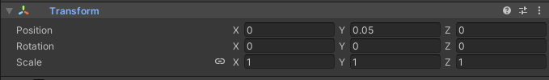
Рисунок 4. Компонент Transform
Модульная архитектура GameObject, основанная на компонентах, позволяет создавать разнообразные объекты с различным поведением и функциональностью. Умение эффективно использовать GameObject'ы и их компоненты является ключевым навыком для разработчика игр и интерактивных приложений в Unity. Рассмотрим некоторые из компонентов.

Физика
Компонент Rigidbody2D предоставляет инструменты для создания реалистичной физики в 2D-играх Unity. Он позволяет моделировать движение объектов под действием сил, обрабатывать столкновения и создавать разнообразные игровые механики, основанные на физическом взаимодействии. Rigidbody предоставляет большое количество методов для работы с физикой, например, приложение силы, добавление крутящего момента и другие.
Как было сказано ранее Transform служит основой для определения положения, вращения и масштаба GameObject, однако его поведение изменяется при добавлении компонента Rigidbody2D. Rigidbody2D берет на себя управление положением объекта в соответствии с законами физики, переопределяя Transform для синхронизации визуального отображения с физической симуляцией. Прямое изменение Transform объекта с Rigidbody2D приводит к непредсказуемому поведению и ошибкам, поэтому управление положением должно осуществляться исключительно через сам Rigidbody2D.

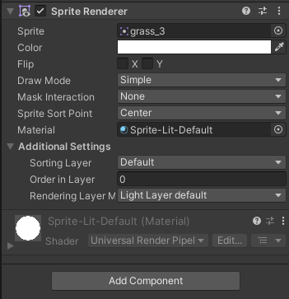
Рисунок 5. Компонент Rigidbody2D
Сделав GameObject твердым телом с помощью Rigidbody2D недостаточно для того, чтобы он мог сталкиваться с окружением. Для этого необходимо добавить коллайдер.
Collider — это компонент в Unity, который добавляет возможность коллизий с другими объектами для GameObject. Данный компонент может принимать на объекте различную форму: Box Collider 2D, Circle Collider 2D, Polygon Collider 2D, Edge Collider 2D, Capsule Collider 2D. При выборе коллайдера следует учитывать форму объекта, требования к точности столкновений и производительность. Для простых объектов лучше использовать Box Collider 2D или Circle Collider 2D. Для объектов сложной формы можно использовать Polygon Collider 2D или Composite Collider 2D. Edge Collider 2D подходит для представления тонких объектов. Capsule Collider 2D хорошо подходит для персонажей.
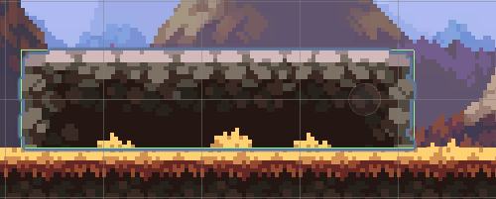
Рисунок 6. Прямоугольный коллайдер зеленого цвета

Ключевым моментом является неявная связь между Rigidbody2D и Collider2D. При добавлении Collider2D к объекту с Rigidbody2D или его дочерним объектам, коллайдер автоматически связывается с Rigidbody2D и его положение контролируется физическим движком. Это обеспечивает корректную обработку столкновений и предотвращает прохождение объектов друг сквозь друга. Несколько Collider2D, связанных с одним Rigidbody2D, образуют составной коллайдер, что позволяет создавать сложные формы столкновений и эффективно моделировать поведение объектов сложной геометрии.

Графика
Юнити поддерживает графику 3D и 2D, однако рассмотрим только 2D, поскольку целью данной работы является создание 2D платформера. Текстуры, накладываемые на 2D объекты называются спрайтами. Начиная с простых фигур(круг, квадрат), заканчивая детализированными персонажами и объектами окружения.
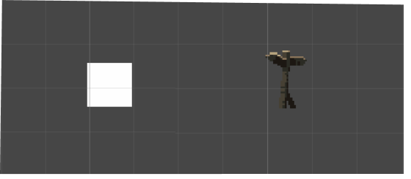
Рисунок 7. Спрайты в игре
Для отображения 2D в Unity используется компонент Sprite Renderer, который позволяет отобразить спрайт или анимацию из спрайтов.
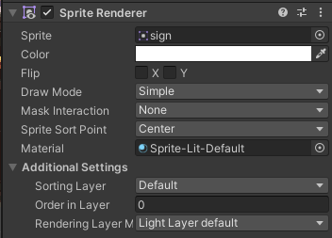
Рисунок 8. Sprite Renderer
Для нарезки изображения на отдельные спрайты используется инструмент Spite Editor. Необходимость создавать отдельные файлы изображений для каждого спрайта отсутствует, можно просто хранить всё в едином изображении, которое в дальнейшем можно просто нарезать. Так часто поступают при создании 2D персонажей, где все его части и кадры анимации хранятся на едином изображении.
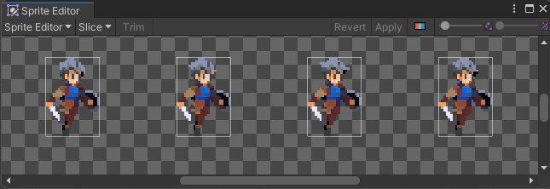
Рисунок 9. Sprite Editor

Компонент Physics 2D

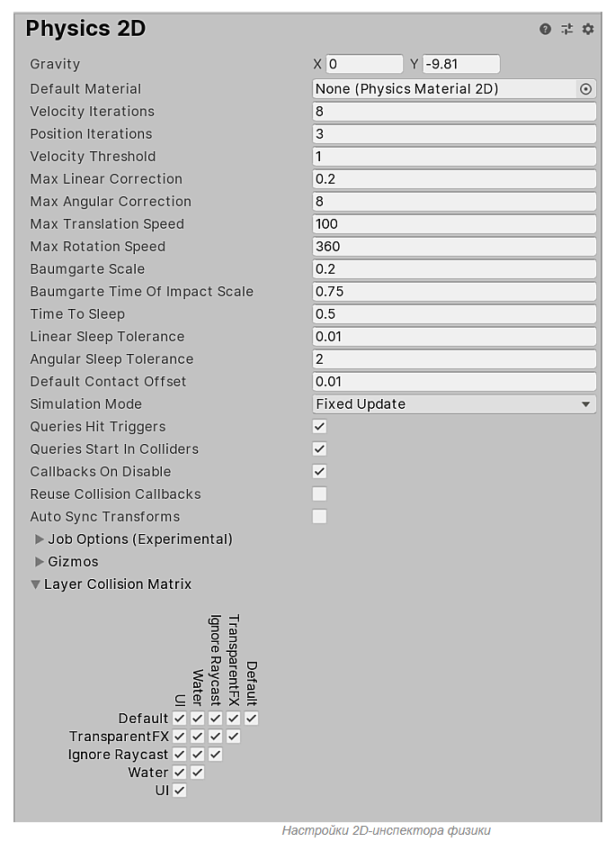

Игры этого жанра характеризуются тем, что их игровой мир состоит из таблицы или сетки элементов, а задачей игрока является манипулирование элементами таким образом, чтобы совпали заданные игрой шаблонные комбинации, и после выполнения условия собранные элементы исчезают. (Wiki)

